Příloha č.1
Veřejné prostranství v okolí prodejny potravin Hruška
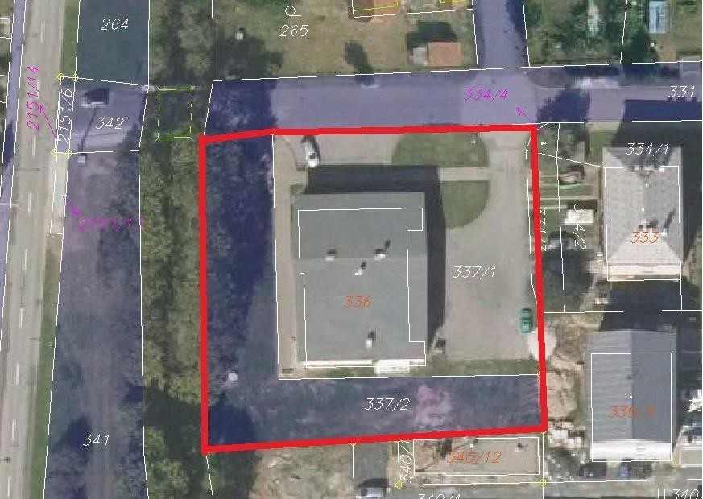
Areál základní školy Krhová
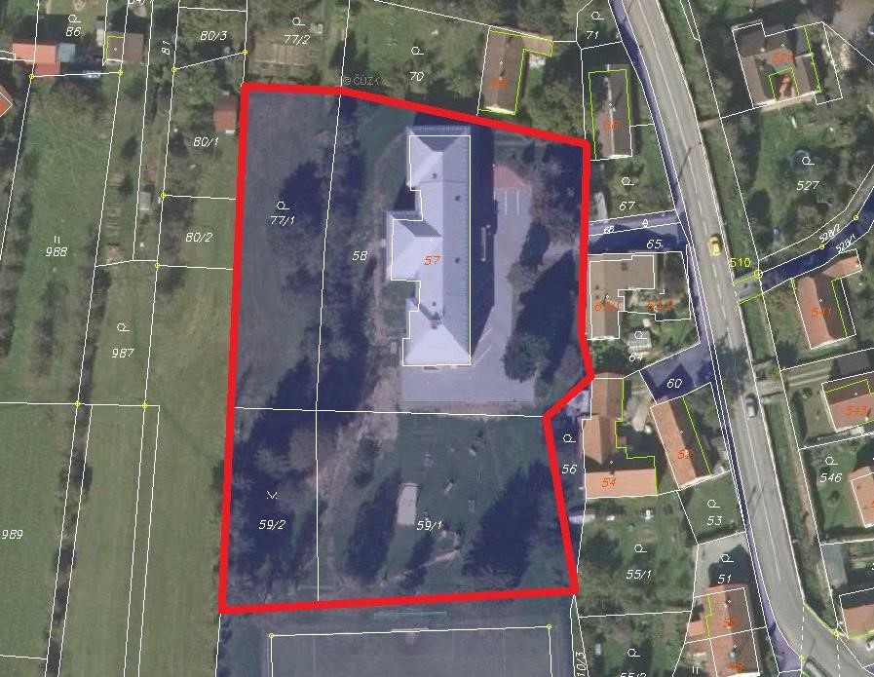

Areál mateřské školy Krhová
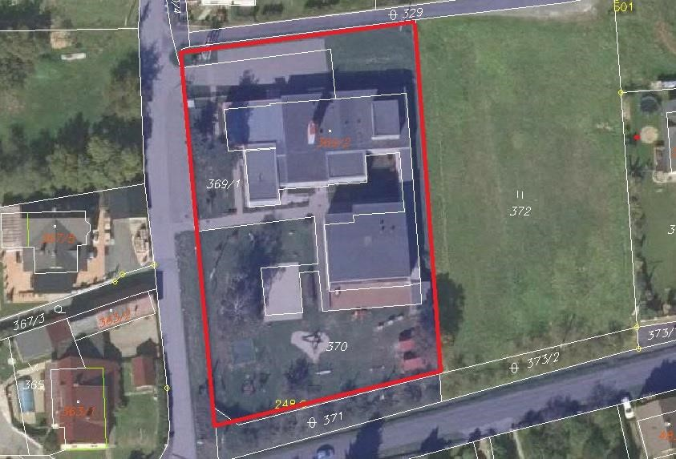
Veřejné prostranství v ulici U Kapličky


